**TUGAS PRAKTIKUM 1**

Nama : Erina Garnis Widyawati

Kelas/No : XIR3/19

1. Buatlah kode HTML untuk membuat tampilan seperti gambar berikut ini!

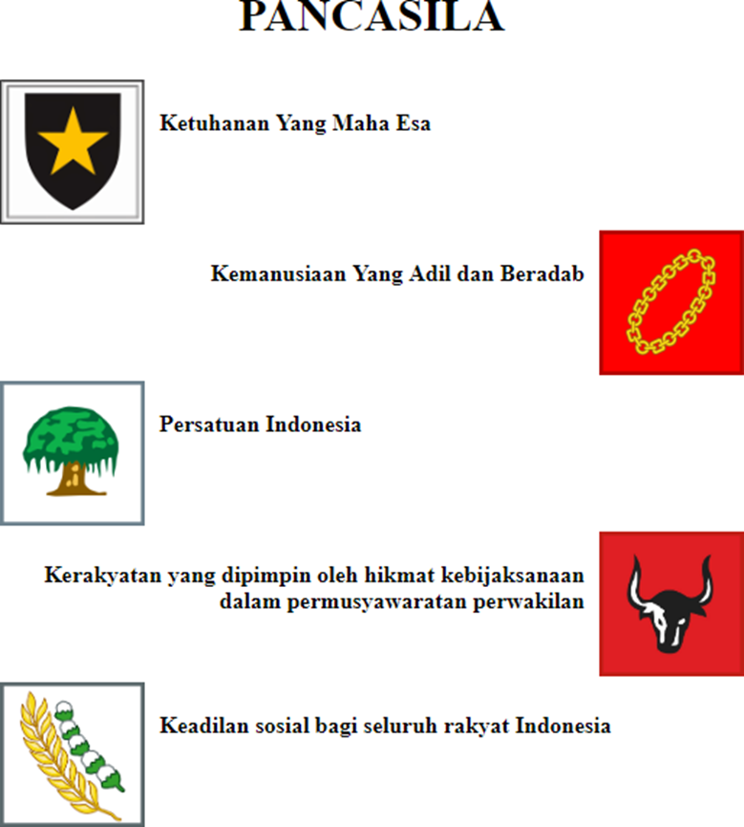

* Buat file “Praktikum 1- No.1”

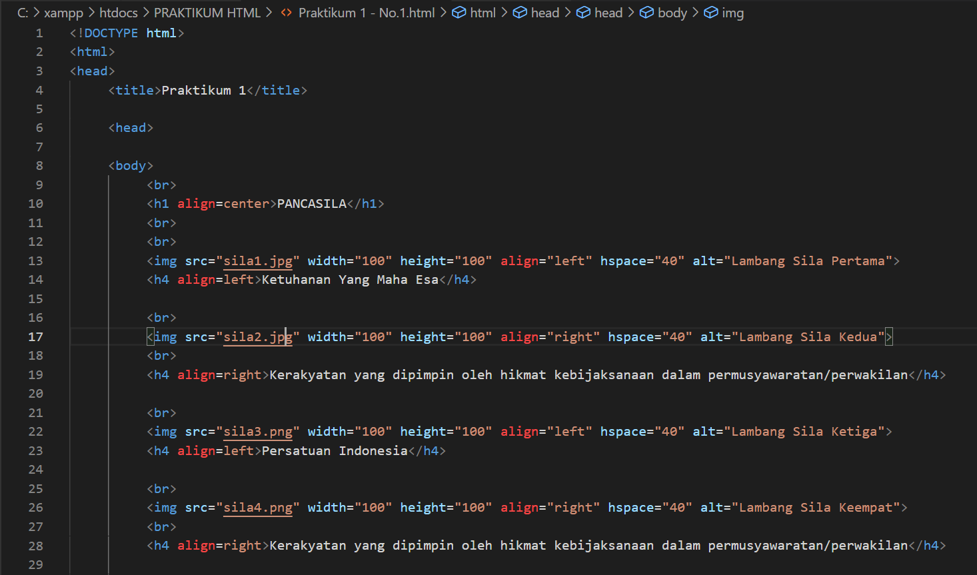

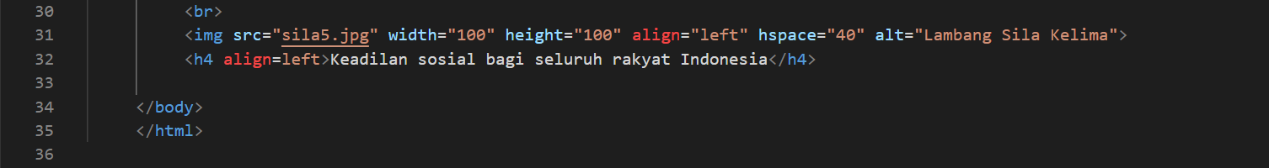

* Output

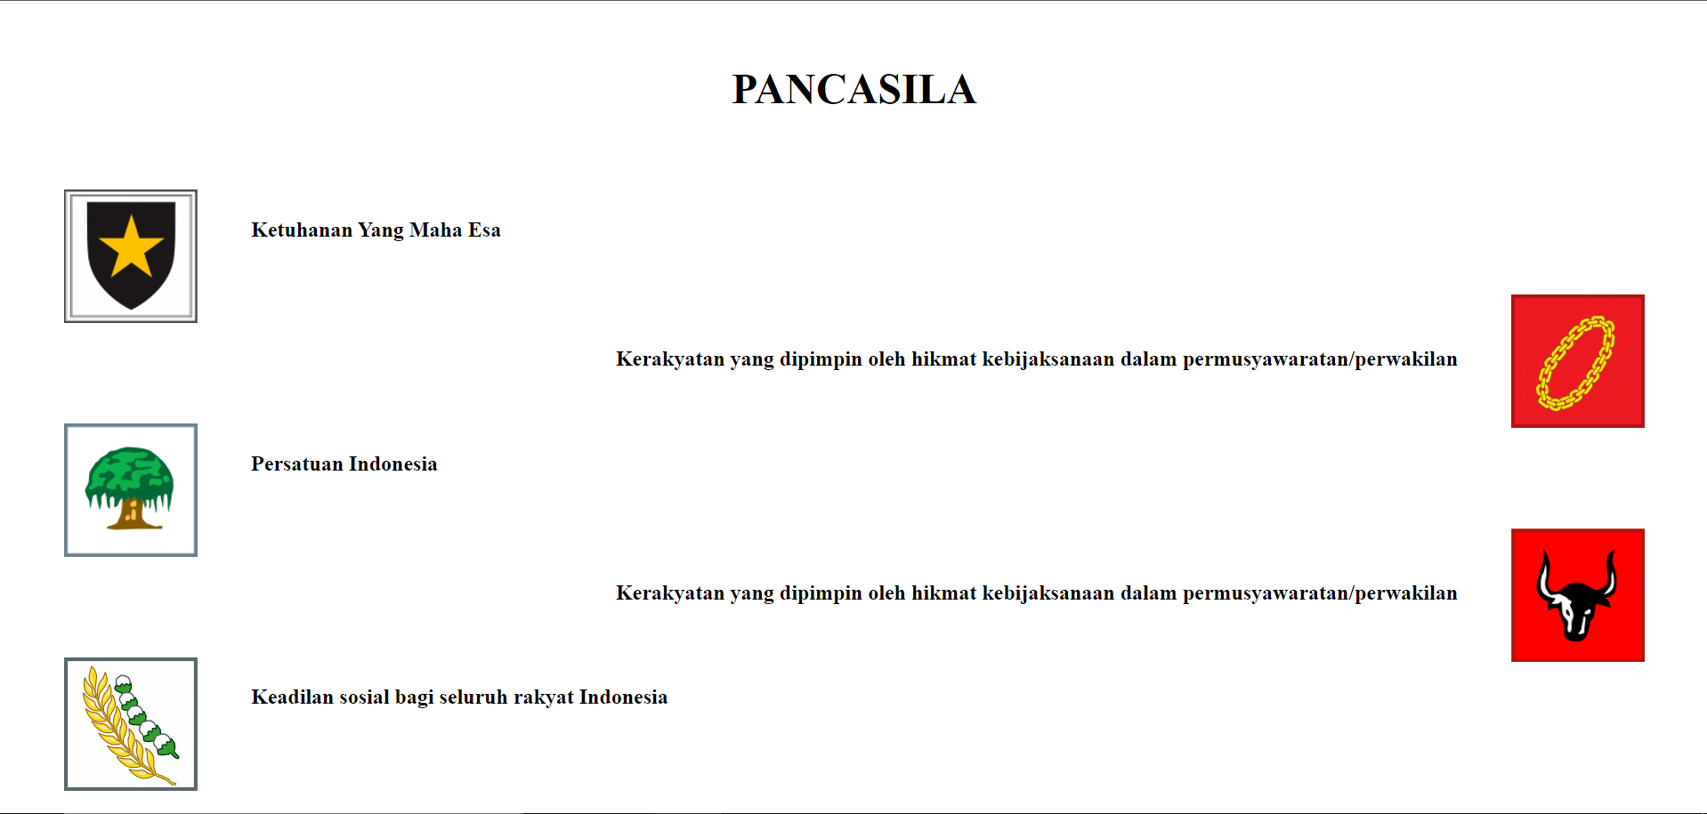

2. Buatlah tampilan buku resep makanan, contoh sebagai berikut!

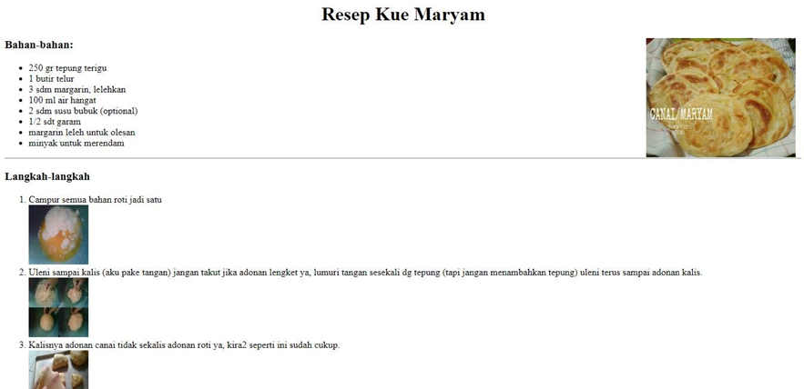

* Buat file “Praktikum 1 – No.2”

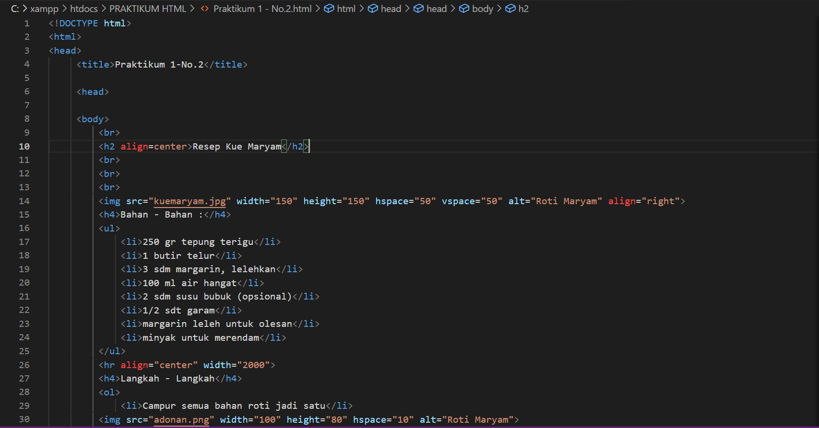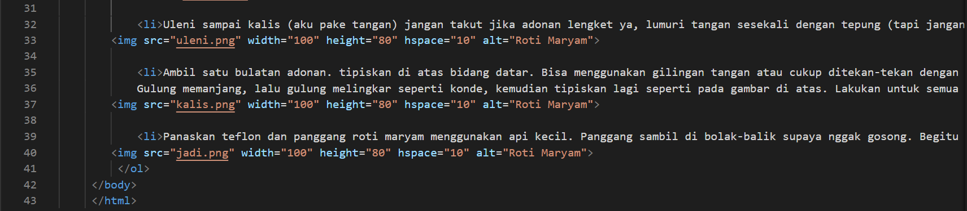

* Output

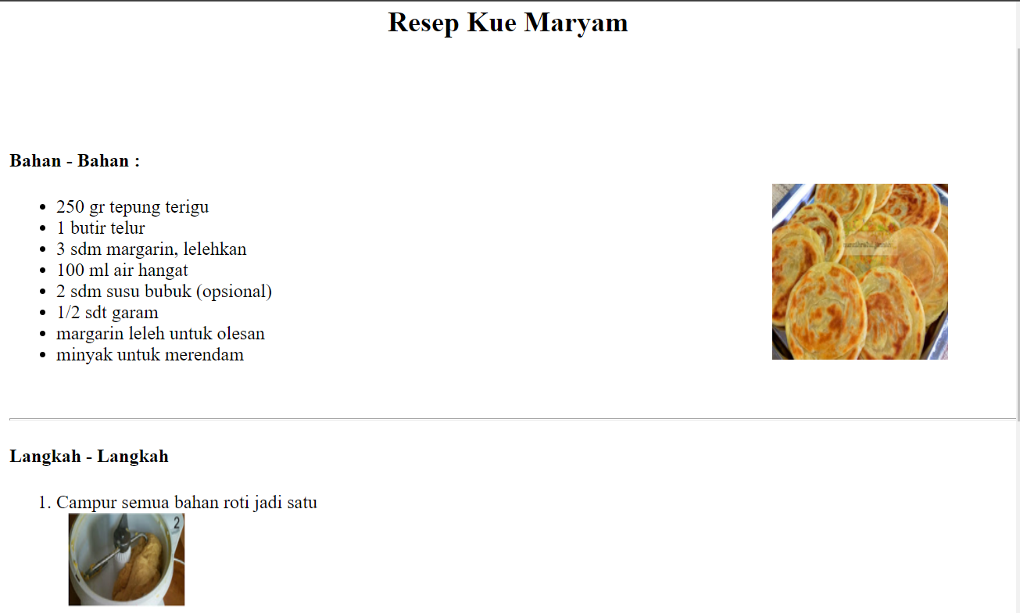

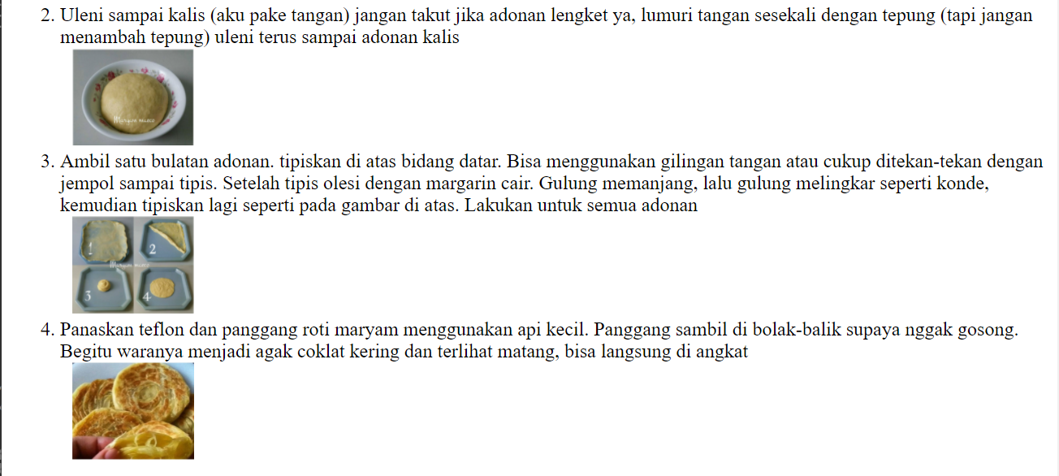

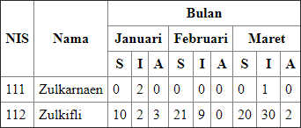3. Buatlah tampilan tabel seperti berikut ini!

* Buat file “Praktikum 1 – No.3”

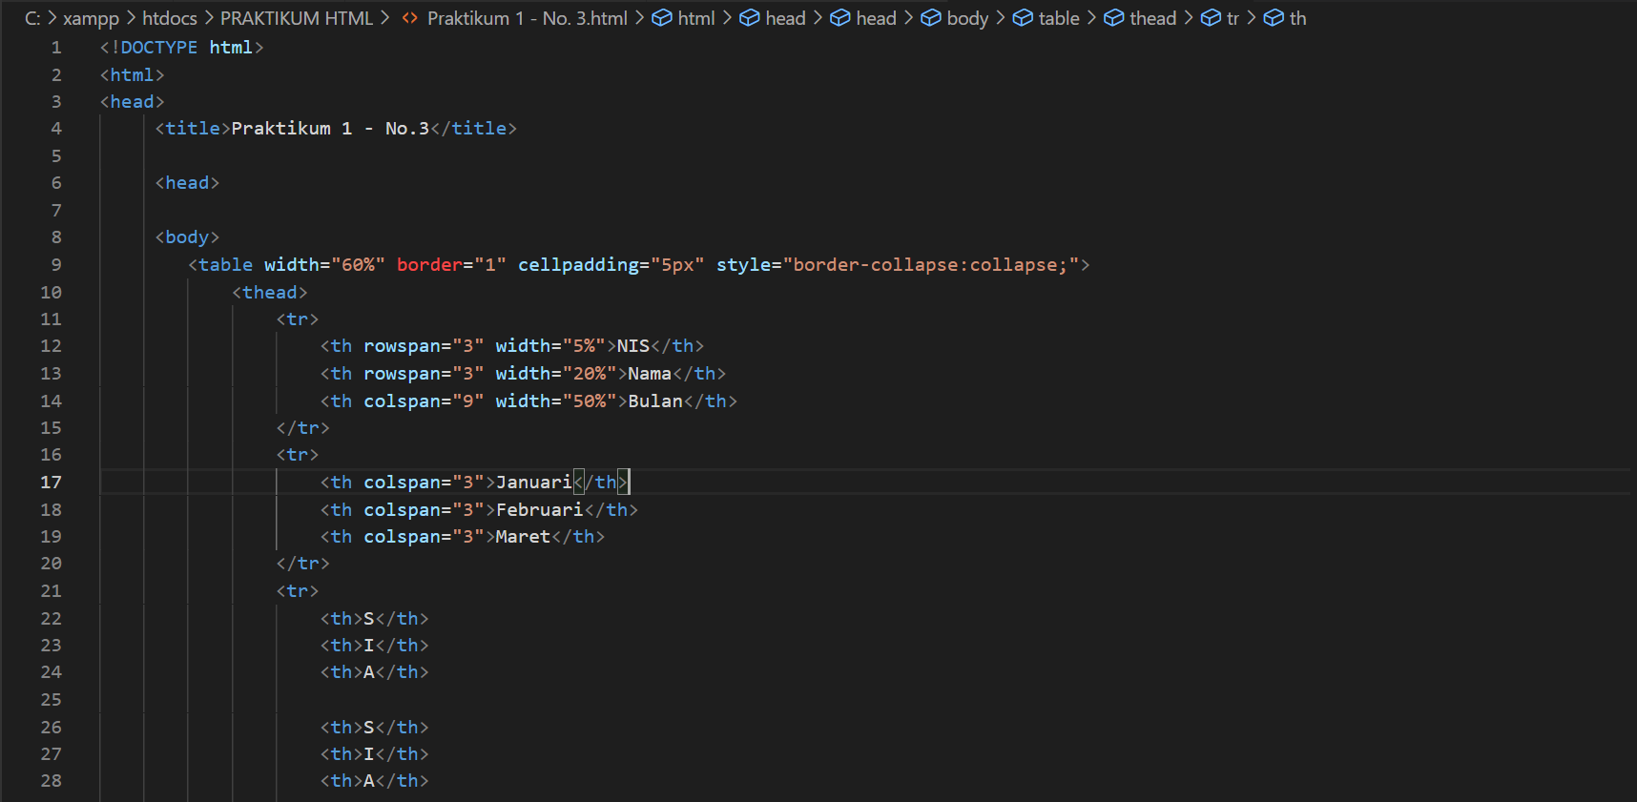

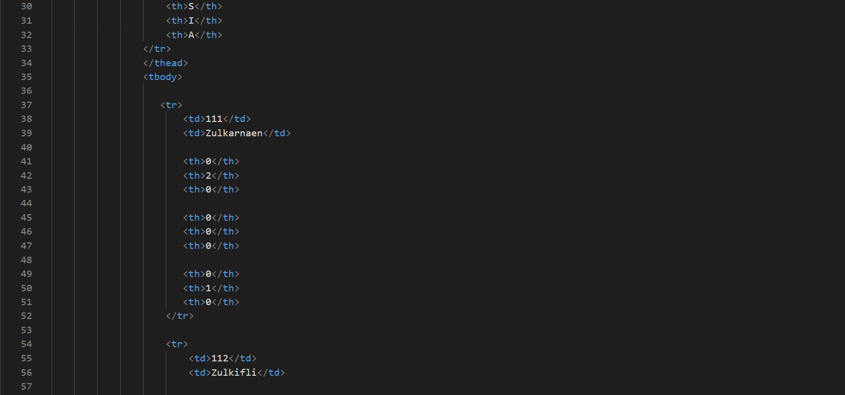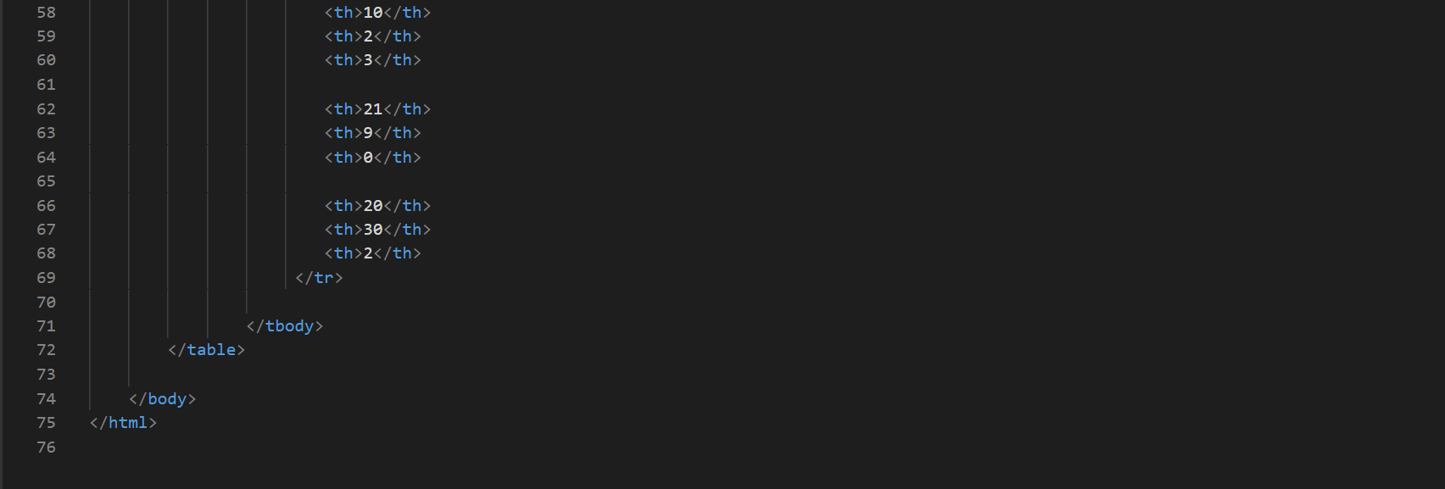

* Output

